**Monkey工具/MonkeyScript编写**

哈喽，今天给大家讲讲Monkey的使用以及MonkeyScript的编写及运行,今天的文章干活满满奥~~~来GO!!!

**什么是Monkey?**

Monkey测试是Android平台自动化测试的一种手段，通过Monkey程序模拟用户触摸屏幕、滑动Trackball、按键等操作来对设备上的程序进行压力测试，检测程序多久的时间会发生异常。

**Monkey的程序介绍：**

（1） Monkey程序由Android系统自带，使用Java语言写成，在Android文件系统中的存放路径是：/system/framework/monkey.jar；

（2） Monkey.jar程序是由一个名为“monkey”的Shell脚本来启动执行，shell脚本在Android文件系统中的存放路径是：/system/bin/monkey；

（3）Monkey 命令启动方式：

a）可以通过PC机CMD窗口中执行: adb shell monkey ｛+命令参数｝来进行Monkey测试

b）在PC上adb shell 进入Android系统，通过执行 monkey {+命令参数} 来进行Monkey 测试

c ) 在Android机或者模拟器上直接执行monkey 命令，可以在Android机上安装Android终端模拟器

**Monkey的压力测试参数**

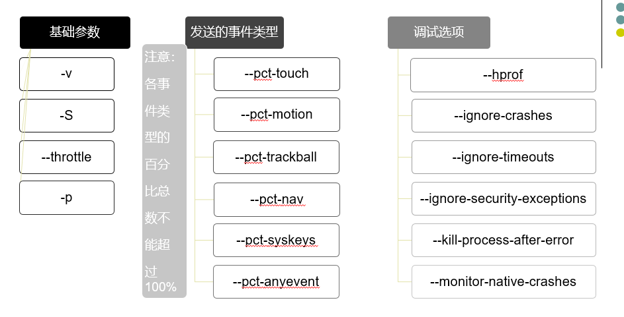

* **-v**

**用于指定反馈信息级别（信息级别就是日志的详细程度），总共分3个级别，分别对应的参数如下表所示：**

**Level 0  :  adb shell monkey -p  com.fanwe.p2p -v 100 >D:/monkey1.txt**

**Level 1  :  adb shell monkey -p  com.fanwe.p2p  -v  -v 100 >D:/monkey2.txt**

**Level 2  :  adb shell monkey -p  com.fanwe.p2p -v  -v -v 100>D:/monkey3.txt**

* **-s（随机数种子）**

**用于指定伪随机数生成器的seed值，如果seed相同，则两次Monkey测试所产生的事件序列也相同的。**

**示例： monkey测试1：adb shell monkey -p com.fanwe.p2p -v 100**

**monkey测试2：adb shell monkey -p com.fanwe.p2p –s 1561559857186 -v 100**

* **--throttle <毫秒>**

**用于指定用户操作（即事件）间的时延，单位是毫秒；如果不指定这个参数，monkey会尽可能快的生成和发送消息。**

**示例：adb shell monkey -p com.fanwe.p2p --throttle 500 -v 100**

* **-p <允许的包名列表>**

**用此参数指定一个或多个包。指定包之后，monkey将只允许系统启动指定的app。如果不指定包，**

**monkey将允许系统启动设备中的所有app。**

**指定一个包：adb shell monkey -p com.fanwe.p2p 100**

**指定多个包：adb shell monkey -p com.fanwe.p2p –p com.htc.pdfreader 100**

**monkey常用的命令：**

1. adb shell monkey -p com.fanwe.p2p -v 100 >D:/monkey1.txt 日志展示

2、adb shell monkey -p com.fanwe.p2p -v –s 1506091614690 100 种子数，用来复现问题

3、adb shell monkey -p com.fanwe.p2p -v –s 1506091614690 --throttle 1000 100 参数位置可以交换

4、adb shell monkey -p com.fanwe.p2p -p com.sankuai.meituan.takeoutnew -v --throttle 500 100 可以同时运行两个包

5、adb shell monkey -p com.fanwe.p2p --pct-touch 10 -v 1000 指定操作事件的百分比

6、adb shell monkey -p com.fanwe.p2p --pct-touch 20 --pct-motion 30 -v 1000 指定操作事件的百分比

7、--ignore-crashes

忽略程序崩溃。设置此选项后，Monkey会执行完所有的事件，不会因crash而停止。

**MonkeyScript**

一、 什么是MonkeyScript

MonkeyScript是一组可以被Monkey识别的命令集合 。主要还是基于坐标点的操作，包含常用的：点击、长按、输入、等待等操作。

**二、MonkeyScript命令**

1、DispatchTrackball —— 轨迹球事件

DispatchTrackball(long downtime,long eventtide,int action,float x,float y,float pressure,float size,int metastate,float xprecision,float yprecision,int device,int edgeflags)

【注意：按一个键需要两个轨迹球事件】

* int action指具体操作的动作，如按下
* float x,float y指x和y的坐标
* action：0代表按下，1代表弹起

2、DispatchPointer ——点击事件

DispatchPointer(long downtime,long eventtide,int action,float x,float y,float pressure,float size,int metastate,float xprecision,float yprecision,int device,int edgeflags)

【注意：按一个键需要两个点击事件】

3、DispatchString——输入字符串命令

DispatchString(String text)

4、LaunchActivity —— 启动应用

LaunchActivity(package,Activity)

5、UserWait—— 等待事件

UserWait(1000)

6、DispatchPress——按下键值

DispatchPress(int keycode) ——keycode 66 回车键

二、 MonkeyScript的实战

1、启动App

2、点击登录

3、输入登录名

脚本如下：

typ=user

count=10

speed=1.0

start data >>

LaunchActivity( com.fanwe.p2p,com.fanwe.p2p.MainActivity)

UserWait(5000)

#点击

DispatchPointer(10,10,0,200,200,1,1,-1,1,1,0,0)

DispatchPointer(10,10,1,200,200,1,1,-1,1,1,0,0)

#输入

DispatchString(xiaoliu)

1.固定的脚本头，需要写在脚本的最前面。

type=user

count = 1

speed = 1.0

start data >>

2.MonkeyScript是需要指定Activity（当前app展示的界面）的

LaunchActivity(PackageName,Activity)

3.点击事件

DispatchPointer(10,10,0,200,200,1,1,-1,1,1,0,0)

DispatchPointer(10,10,1,200,200,1,1,-1,1,1,0,0)

**重点在这3个参数：0：按下，1：抬起，因此都要成对出现**

**200,200——指按键的坐标位置；**

**可以借助工具查看：uiautomatorviewer**

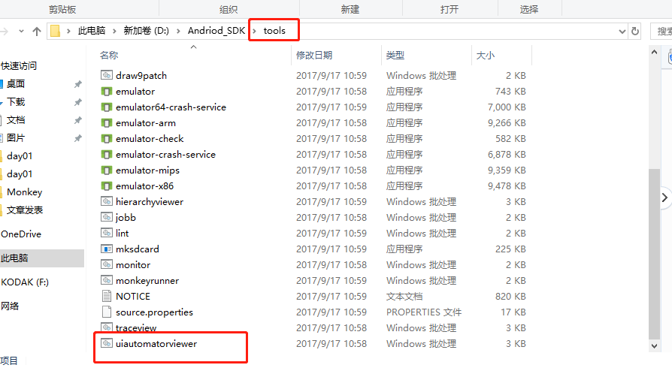

**启动完成后：查看相关按钮的坐标并选择中间位置坐标即可**

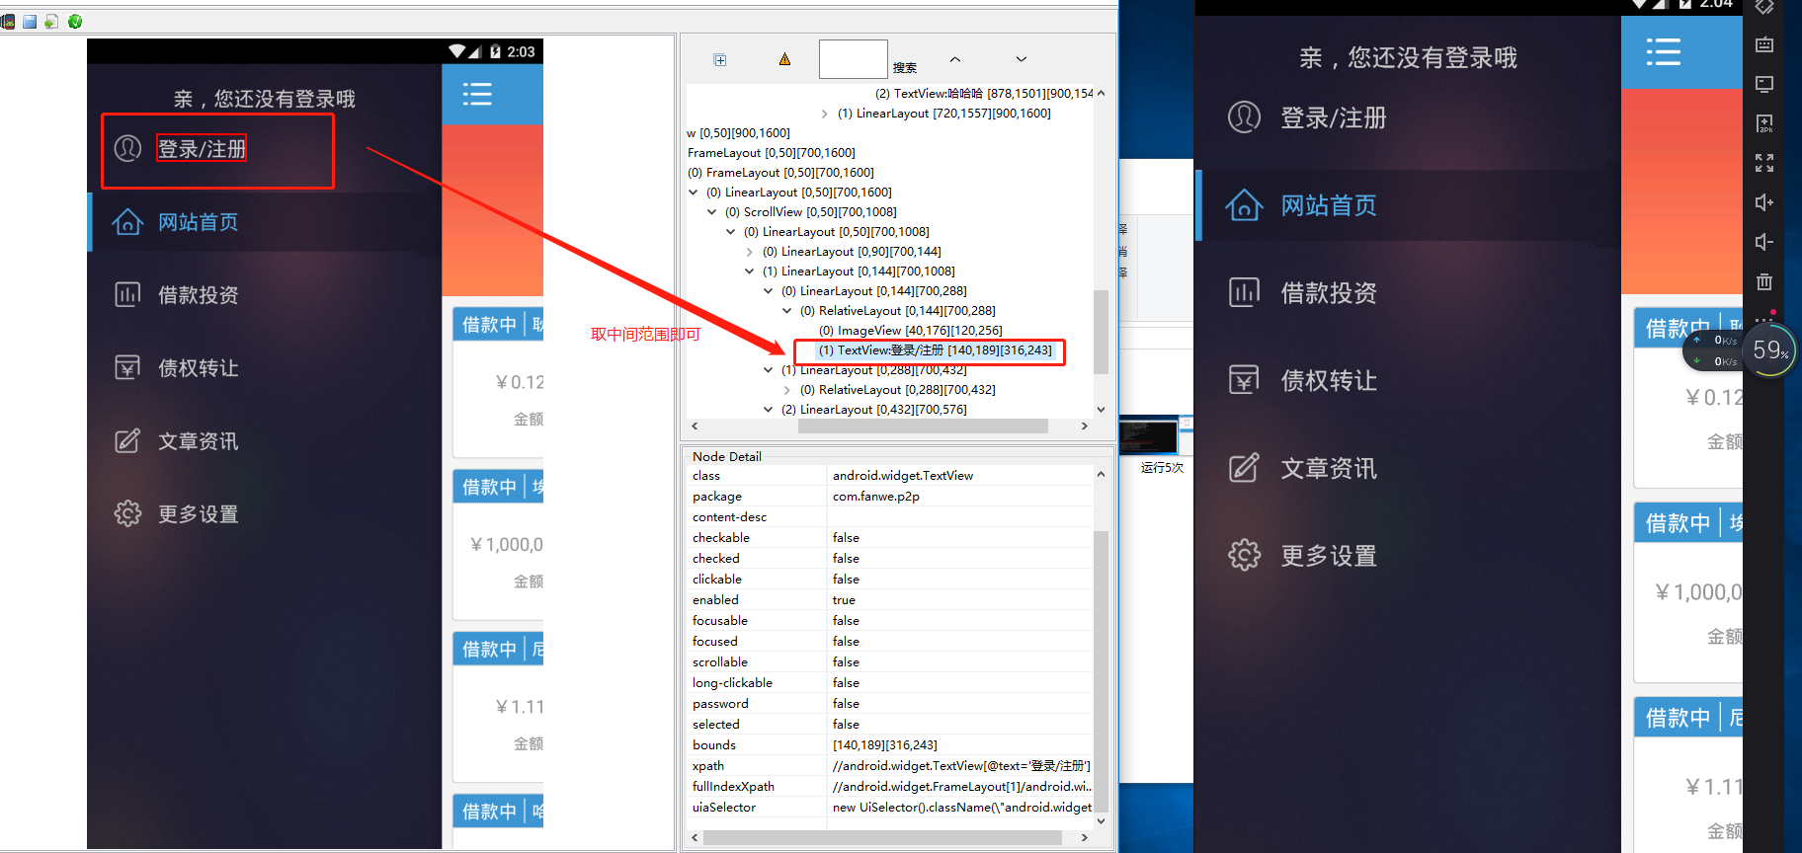

**输入数据：**

**DispatchString(xiaoliu)**

**就写这么多啦~~其他的小伙伴可以自行查阅资料进行编写，下面讲讲怎么具体运行我们编写完成的脚本~~**

**第一步： 在手机中新建一个文件夹用于存放以后要运行的脚本：Sdcard中**

**方法一：直接在手机中新建一个文件夹即可**

**方法二：通过adb的命令新建**

**adb shell**

**#mkdir Script**

**第二步：编写脚本**

**typ=user**

**count=10**

**speed=1.0**

**start data >>**

**LaunchActivity( com.fanwe.p2p,com.fanwe.p2p.MainActivity)**

**UserWait(5000)**

**#点击**

**DispatchPointer(10,10,0,200,200,1,1,-1,1,1,0,0)**

**DispatchPointer(10,10,1,200,200,1,1,-1,1,1,0,0)**

**#输入**

**DispatchString(xiaoliu)**

**第三步：**

**脚本推到Script中**

C:\Users\admin>**adb push C:\Users\admin\Desktop\monkeyscript.txt /sdcard/Script/**

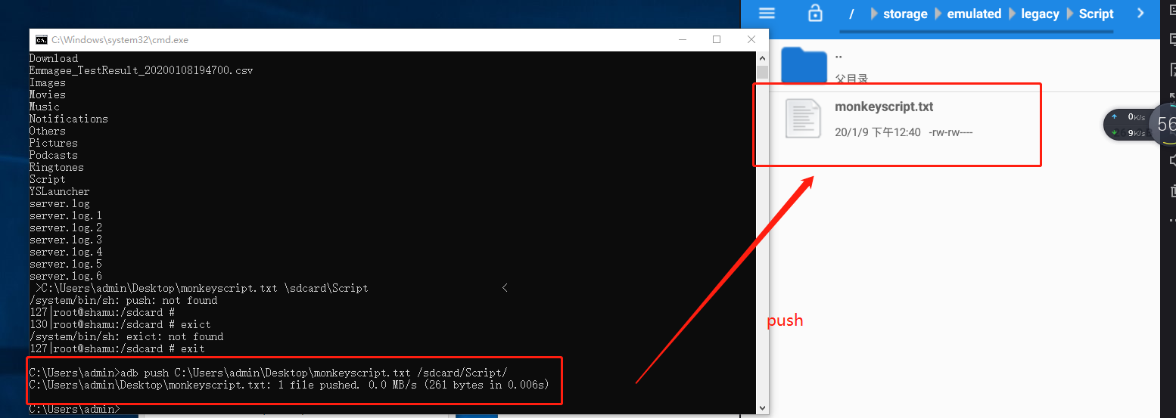

**第四步：运行脚本**

C:\Users\admin>adb shell monkey -f /sdcard/Script/monkeyscript.txt 5

C:\Users\admin>adb shell monkey -f /sdcard/Script/monkeyscript.txt -v -v 10

